Платформа для создания цифрового двойника деятельности – предприятия, системы, состоящей из систем

Постановка задачи
Предполагаем, что любое предприятие (бизнес, фирма, подразделение или система, состоящая из систем) создаётся для достижения определённых целей (получения определённых выгод) посредством формирования и предоставления потребителям полезных для них результатов (будем называть их полезностями). Под полезностями понимаем любой результат деятельности предприятия, итоговый и/или промежуточный, например, выпущенная продукция, доставленные на склад комплектующие, оказанные услуги, обученные сотрудники, полученные денежные средства. Состояние предприятия будем характеризовать (n-мерным) вектором параметров полезностей (v ∈ ℝ^{n}), изменяющихся вследствие реализации деятельности сотрудников предприятия, функционирования элементов производственной подсистемы (оборудования, технологических установок и комплексов и тд, в том числе автономных роботизированных объектов или ИИ-агентов), управления со стороны менеджмента, а также влияния внешней среды (бизнес-сообщества, экономики, законодательства, политики, экологии и тд), что может быть символически описано в терминах динамической системы:
dv(t) = f(v(t); u(t); t)dt + dξ(t) (1)
где t – непрерывное время из периода моделирования системы t ∈ T = [t_{н}; t_{к}],
v(t) – вектор состояния системы (предприятия), как правило, v ∈ ℝ^{n},
u(t) – управление (со стороны менеджмента), принимающее значение из некоторого множества u ∈ U,
f(v; u; t) – переходная функция системы (деятельность предприятия) ℝ^{n} × U × T → ℝ^{n},
ξ(t) – случайный процесс, отражающий неопределённость как внешней среды, так и процессов функционирования предприятия, соответственно ξ ∈ ℝ^{n}.
Деятельность предприятия f(∙; ∙; t) моделируем в виде совокупности (иерархии) элементов деятельности (будем называть их структурными элементами деятельности, СЭДами), каждый из которых создаётся для достижения определённой цели и формирования «выходных» (для данного СЭДа) полезностей с использованием «входных» (для данного СЭДа) полезностей. СЭДы могут также рассматриваться как операционные возможности, capabilities, (ОВ).
На наиболее обобщённом уровне деятельность любого предприятия состоит из следующих агрегированных СЭДов или операционных возможностей (рис. 1), что соответствует общему классификатору процессов APQC, https://www.apqc.org/ (прямоугольные элементы представляют СЭДы или возможности, стрелки – получаемые результаты или полезности):
- Создание, разработка/проектирование продукта и/или услуги.
- Маркетинг – оповещение потенциальных потребителей о продукте/услуге.
- Продажи – поиск потребителей, подготовка и заключение контрактов.
- Предоставление полезности – производство продукта, предоставление услуги.
- Обеспечение человеческого капитала – привлечение, подготовка сотрудников.
- Обеспечение операционной деятельности, прежде всего финансовой функции – сбор средств от продаж и обеспечение финансирования деятельности.

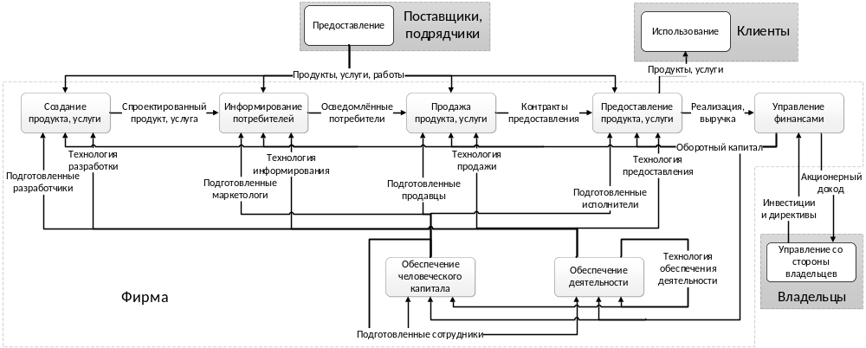
Рис. 1. Граф «Элементы деятельности / возможности, полезные результаты»

Данная схема допускает (вообще говоря, сколь угодно подробную) детализацию элементов деятельности, возможностей, результатов, полезностей и отражение специфики конкретного предприятия / бизнеса.
Функционирование предприятия в таких терминах представляется как выполнение последовательностей действий соответственно причинно-следственным моделям СЭДов или как реализация возможностей. Каждое действие выполняется определённым субъектом (центром ответственности, бизнес-юнитом) с использованием ресурсов, специфицированных технологией СЭДа (обученных сотрудников, оборудования, материалов, энергии и тд). Последовательности действий порождаются внешними (по отношению к предприятию) или внутренними событиями

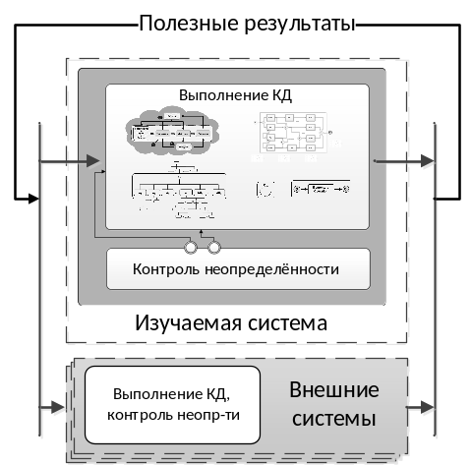
Рис. 2. Обобщение структуры «Полезные результаты – Элементы деятельности»

Практика функционирования предприятий показывает, что управляющие воздействия u(∙) формируются и вводятся в действие не постоянно/непрерывно, а в некоторые моменты принятия управленческих решений, связанные с
- поступлением новой информации о самом предприятии и/или внешней среде,
- отсутствием таковой в течение определённого периода времени,
- наступлением некоторых плановых/регламентных сроков.
Между моментами принятия (формирования, введения в действие) управленческих решений (определяющих управляющие воздействия) u(∙) функционирование предприятия описывается известными закономерностями – реализуется известная регулярная деятельность.
Новая информация (i), вызывающая необходимость принимать управленческие решения – изменять деятельность предприятия, связана с неопределённостью ξ(∙) внешней среды и процессов функционирования предприятия (так как если ничего неизвестного ранее не происходит, новая информация не поступает, то и нет необходимости изменять управление и регулярную деятельность). Практика показывает, что неопределённость ξ(∙) реализуется в виде множества потоков событий заданных видов, влияющих на реализацию деятельности (возникновение и выполнение СЭДов). Например, событиями неопределённости являются поступление заказов на продукцию или услуги, оповещение о согласии на заключение субподрядных договоров на поставку материалов или выполнение аварийных ремонтных работ, отказы оборудования, уведомление об увольнении сотрудника, уведомление об изменении регуляторных норм и другие. В промежутках времени между наступлениями таких событий неопределённость ξ(∙) не оказывает непосредственного влияния на деятельность предприятия. Будем называть такие события НП-событиями.
Отсутствие информации о наступлении событий неопределённости (ii) в течение значительного промежутка времени может свидетельствовать о необнаруженном воздействии на деятельность предприятия, поэтому также требует анализа и принятия управленческих решений.
Наступление плановых/регламентных сроков (iii) принятия управленческих решений может быть связано, например, с началом регламентных работ обслуживания оборудования, регулярных работ закрытия периода, инвентаризации или планирования.
Обозначим t_{i}: i ∈ ℕ моменты принятия решений типов i – iii и образуем вектор состояния предприятия x ∈ ℝ^{n+1} в моменты t_{i}, включив в него как вектор характеристик полезностей v(t_{i}), так и сами моменты принятия решений x(i) = (t_{i}; v(t_{i})^{T})^{T} : i ∈ ℕ Получившийся вектор состояний x(i) описывает предприятие как многошаговую систему принятия решений - динамическую систему с дискретным временем, но с неравномерным и априори неизвестным шагом времени. Учитывая последующее применение метода динамического программирования для решения оптимизационной задачи, будем нумеровать моменты t_{i}, начиная с наиболее позднего, и так, чтобы более позднему моменту соответствовал меньший номер, то есть t_{i+1} < t_{i}. Также введём 0-й искусственный момент принятия решений, соответствующий концу периода моделирования t₀ = t_{к}. Тогда
x(i–1) = g(x(i); u(i); ζ(i); i) (2)
где i – номер шага принятий решений из периода моделирования системы i = 0, 1, 2, … и t_{i} ∈ T = [t_{н}; t_{к}],
x(i) – вектор состояния системы (предприятия), x ∈ ℝ^{n+1},
u(i) – управление (со стороны менеджмента), принимающее значение из некоторого множества u ∈ U,
g(x; u; ζ; i) – переходная функция системы (деятельность предприятия) ℝ^{n+1} × U × ℕ → ℝ^{n+1},
ζ(i) – случайная последовательность, отражающая неопределённость внешней среды и процессов функционирования предприятия, принимающая значения из некоторого множества ζ ∈ Ζ.
Сформулируем задачу оптимального управления предприятием как многошаговой системой принятия решений на промежутке времени T = [t_{н}; t_{к}]. Введём целевую функцию
$Ω\left(0;I:t_{I}=t_{н};x(I)\right)=\underset{ζ\left(1\right);…ζ\left(I\right)}{E}\left[\sum_{i=0}^{I:t_{I}=t_{н}}{j\left(i;x\left(i\right);u\left(i\right);ζ\left(i\right)\right)}\right]=\sum_{i=1}^{I:t_{I}=t_{н}}{\underset{ξ}{E}{[j\left(i;x\left(i\right);u\left(i\right);ζ\right)]}}$, (3)
где j(i; x; u; ζ) - целевая функция на шаге, причём в момент t_{к} i = 0, функция j(0; x; ∙; ∙) детерминирована, не зависит от ζ , и не зависит от управления u;
$\underset{ζ\left(1\right);…ζ\left(I\right)}{E}[∙]$ – оператор математического ожидания по случайным величинам ζ(1), ζ(2), …, ζ(I).
Введём функцию J(i; x) =$\max_{u\left(i\right), ….u(1)}{\{\underset{ζ\left(i\right),…ζ\left(1\right);}{E}[Ω\left(0; i;x\right)]\}}$ – оптимальный ожидаемый результат на шагах от i-го до 0-го, то есть на промежутке времени от t_{i} до конца периода моделирования [t_{i}; t_{к}] при x(t_{i}) = x.
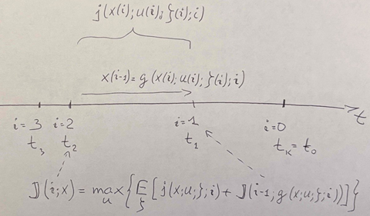
Тогда для функции J(∙; ∙) может быть записано уравнение
J(i; x) = $\max_{u}{\{\underset{ζ}{E}}\left[j\left(i;x;u;ζ\right)+J(i-1;g\left(x; u; ζ;i\right))\right]\}$ i = 1, 2, …, I: t_{I} = t_{н} (4)
С начальным условием
J(0; x) = j(0; x; ∙; ∙). (5)
Теоретически функциональное уравнение (4) может быть последовательно решено для i = 1, 2, …, I: t_{I} = t_{н} и найдена функция J(∙; ∙), откуда может быть получено оптимальное управление как функция от состояния и номера шага:
u*(i; x) = arg$\max_{u}{\{\underset{ζ}{E}}\left[j\left(i;x;u;ζ\right)+J(i;g(x; u; ζ;i)\right]\}$i = I , I-1, …, 1 (6)
и оптимальное значение целевой функции J(I: t_{i} = t_{н}; x(I)).
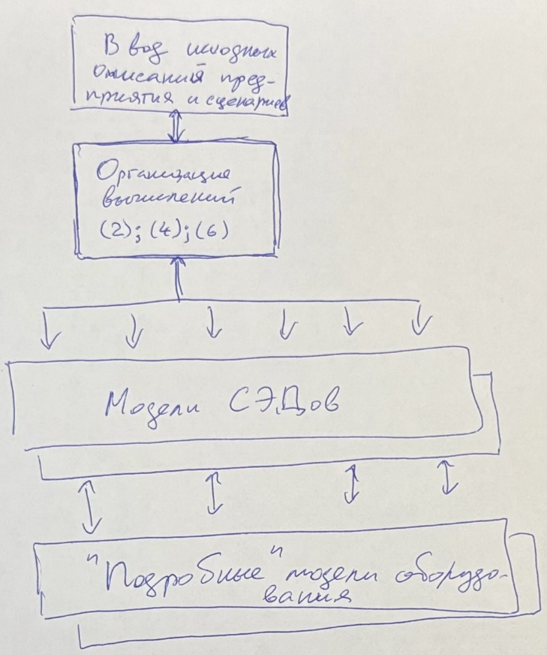
Решение уравнений (4) и получение оптимального управления (6) в аналитическом виде возможно только в исключительных случаях при существенно агрегированном описании предприятия - в виде одного или нескольких «простых» СЭДов. Для практически значимых примеров предприятий с подробным описанием деятельности такие решения могут быть получены алгоритмическим методом, когда результаты, функции J(i; x) и u*(i; x), формируются в табличном виде многомерных массивов на основе имитационного моделирования методом «Монте-Карло».
Структура алгоритма решения задачи оптимального управления представлена на рисунке справа. Блок «Организации вычислений» обеспечивает формирование результата (функций J(i; x) и u*(i; x) в виде многомерных массивов), вызывая блок имитационного моделирования СЭДов для получения значений g(x; u; ζ; i) и j(i; x; u; ζ), который, свою очередь может обращаться к «Подробным» моделям оборудования.

Логика имитационного моделирования деятельности
Описание предприятия в виде совокупности СЭДов отвечает концепции агентских моделей, и каждый СЭД представим в виде «независимо» функционирующего агента, который изменяет своё состояние в зависимости от своего текущего состояния, состояния других агентов и внешней среды.
Моделирование выполняется в непрерывном модельном времени: изменение модельного времени происходит от одного момента переключения до следующего. Под моментами переключения, МП, понимаем события неопределённости (НП-события, см. выше) или моменты завершения СЭДов, в промежутках между двумя соседними МП, характер реализации СЭДов и свойства внешней среды не меняются.
- В очередной МП оценивается время следующего МП, для этого
- По всем видам НП-событий моделируется момент наступления очередного НП-события, моделирование может выполняться двумя способами. При первом предполагается, что события описываются моделью простейшего потока, такой поток непосредственно моделируется в программной платформе. При втором - поток событий описывается определённой (сколь угодно сложной) моделью, которая вызывается как внешний исполняемый программный ресурс по URI-адресу.
- По всем СЭДам определяются моменты их завершения.
- Среди всех моментов НП-событий и завершений СЭДов выбирается ближайший и он назначается следующим МП.
- Моделируется создание СЭДов, вновь созданные СЭДы помещаются в пул СЭДов, ожидающих выполнения.
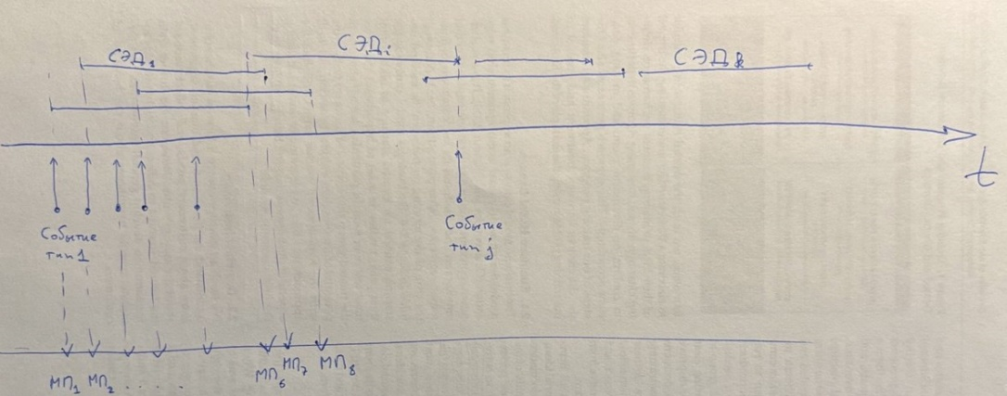
- Моделируется выполнение СЭДов из пула ожидающих: проверяются условия возможности их выполнения – наличия достаточных объёмов «входных» полезностей. СЭДы, условия выполнения которых соблюдены переводятся в пул выполняемых, моделируется их выполнение и формирование полезностей с учётом текущего состояния всех СЭДов и произошедших НП-событий, также двумя способами. При первом способе выполнение СЭДа моделируется как использование требуемых полезностей в течение заданного промежутка времени и формирование итоговых полезностей по завершению этого промежутка. При втором способе моделирование выполняется с помощью внешних (сколь угодно подробных CAD-, CAE-) моделей оборудования и других компонентов технологий СЭДов, вызываемых как внешний исполняемый программный ресурс по URI-адресу.
- Для СЭДов из пула выполняемых проверяются условия возможности продолжения их выполнения (с учётом произошедших НП-событий). Те из них, выполнение которых невозможно переводятся в пул ожидающих, для остальных - моделируется выполнение (аналогично п.3).
- Модельное время переводится на следующий МП и повторяется цикл пп 1-5.

Практическая реализация
Для управления бизнесом платформу и алгоритм имеет смысл использовать следующим образом.
I. В рамках планирования.
Задаются горизонт планирования (интервал моделирования), начальные условия, целевая функция (экономический или финансовый показатель, например, приведённый денежный поток или финансовый результат) и критерий оптимальности. Производится последовательная имитация деятельности предприятия, и задача многошаговой оптимизации решается методом динамического программирования. Вектор состояний управляемой системы формируется из параметров состояний СЭДов, вектор управляющего воздействия состоит из характеристик ресурсов, задача решается в дискретном времени (с неравномерными интервалами, задаваемыми моментами переключения, МП).
II. В рамках оперативного управления.
В момент принятия решений (соответствующий очередному моменту переключения, МП) задача многошаговой оптимизации решается при начальных условиях, равных текущему состоянию системы, на временном интервале от текущего момента до конца горизонта планирования.
Важным частным случаем является планирование и управление в случае «большого» горизонта планирования, «стационарного режима» функционирования предприятия. В этом случае задача (2), (4-6) превращается в задачу оптимального распределения ресурсов в стационарном режиме:
несколько иная интерпретация формального представления моделируемой системы (предприятия или системы, состоящей из систем), а именно:
x = g(x; u; ζ) (7)
J(x) = $\max_{u}{\{\underset{ζ}{E}}\left[j\left(x;u;ζ\right)+J(g\left(x; u; ζ\right))\right]\}$ (8)
u*(x) = arg$\max_{u}{\{\underset{ζ}{E}}\left[j\left(x;u;ζ\right)+J(g(x; u; ζ)\right]\}$ (9)
Перспективы
Отдельного рассмотрения требует несколько иная интерпретация формального представления моделируемой системы (предприятия или системы, состоящей из систем), назовём её графовой (сетевой, гиперграфовой, …):
- моменты переключения образуют поток случайных событий различных типов, который порождает возникновение СЭДов и выполнение действий;
- каждое из действий выполняется соответствующим субъектом с использованием или расходованием определённых ресурсов - компонентов технологий;
- результатами действий являются полезности – информационные или материальные потоки.
То есть функционирование системы является совокупностью информационных и материальных потоков разных типов между субъектами разных типов, каждый из которых преобразует входящие потоки в выходящие определённым образом.
Возможно, графовая интерпретация предприятия или системы, состоящей из систем, позволит получить нетривиальные результаты.

Другим направлением исследований является использование графа знаний для описания предприятия и/или системы, состоящей из систем, с возможностью использования инструментов ИИ для анализа и проектирования систем.

Данное предположение также справедливо для систем, состоящих из систем, которые по определению SEBoK создаются для получения определённых выгод, которые не могут быть получены иным способом. SEBoK: The Guide to the Systems Engineering Body of Knowledge (SEBoK), v. 2.11, N. Hutchison (Editor in Chief). Hoboken, NJ: The Trustees of the Stevens Institute of Technology. Retrieved 2025-01-31. www.sebokwiki.org. BKCASE is managed and maintained by the Stevens Institute of Technology Systems Engineering Research Center, the International Council on Systems Engineering, and the Institute of Electrical and Electronics Engineers Systems Council.
M. Белов, Д. Новиков. Методология комплексной деятельности – Москва: URSS: ЛЕНАНД, 2017. – 310 p.
Capability - возможность достигать желаемого результата / эффекта при заданных условиях посредством сочетания способов и средств, действий и ресурсов.
Как предприятия, так и системы, состоящей из систем.
М. В. Белов, “Оптимальное управление жизненными циклами сложных изделий, объектов, систем”, Пробл. управл., 2022, № 1, 19–32; Control Sciences, 2022, no. 1, 15–26

